《在线课堂》学习单
班级： 姓名：
单元 | 数学3年级上册第7单元《长方形和正方形》
课题 | 周长的认识
温  故  知  新 | 长方形有（ ）条边，（ ）相等，正方形有（ ）条边，四条边都（ ）。
自  主  攀  登 | 1、填一填。  （1）三角形的周长是（ ）条边的和。  （2）正方形的周长是（ ）条边的和。  （3）四边形的周长是（ ）条边的和。  （4）长方形的周长是（ ）条边的和。  2、先量一量，再算出下面图形的周长各是多少。  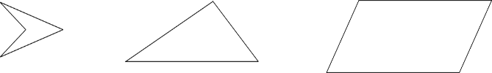
稳  中  有  升 | 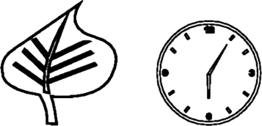  用什么方法可以测得它们的周长？
说句心里话

